Pielikums

Ministru kabineta noteikumu projekta „Grozījumi Ministru kabineta 2014.gada 30.septembra noteikumos Nr. 573 “Elektroenerģijas ražošanas, pārvades un sadales būvju būvnoteikumi”” sākotnējās ietekmes novērtējuma ziņojumam (anotācijai)

Sadalņu iekalšanas risinājumi:

1. Sienā tiek iekalta viena sadalne. Virs plānotās izkaļamās ailes veikt nesošas tērauda sijas iekalšanu un nostiprināšanu sienā. | 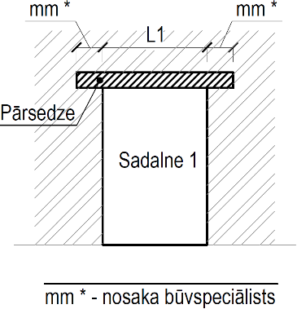
2. Sienā tiek iekaltas divas blakus stāvošas sadalnes. Virs plānotās izkaļamās ailes veikt nesošas tērauda sijas iekalšanu un nostiprināšanu sienā, pastiprinot horizontālo tērauda siju ar vertikāliem tērauda balstiem starp plānotajām sadalnēm un abās ailes malās. | 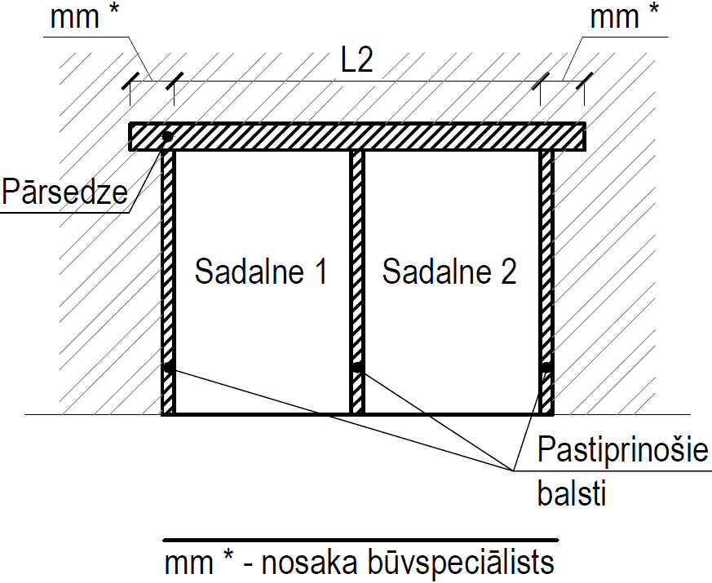
3. Sienā tiek iebūvētas trīs blakus stāvošas sadalnes. Virs plānotās izkaļamās ailes veikt nesošas tērauda sijas iekalšanu un nostiprināšanu sienā, pastiprinot horizontālo tērauda siju ar vertikāliem tērauda balstiem starp plānotajām sadalnēm un abās ailes malās. | 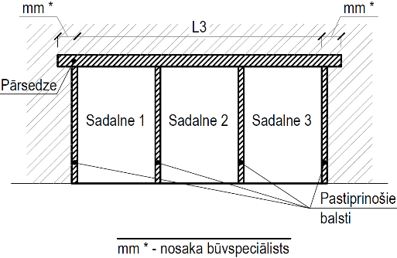
4. Ja nepieciešams izbūvēt vairāk par trīs sadalnēm, kur vienas ailes kopējais platums pārsniedz L=3.00m, ievēro minimālo attālumu starp ailēm L_{min}=1.00m | 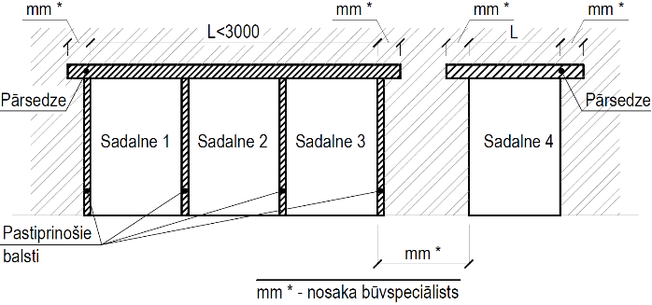
5. Dažāda augstumu sadalņu iekalšana.  Izmanto augstāk minētos tipveida risinājumus, papildus virs zemākās sadalnes izbūvējot papildus tērauda pārsedzi uz kuras balstīt atjaunojamās sienas fragmenta konstrukciju. | 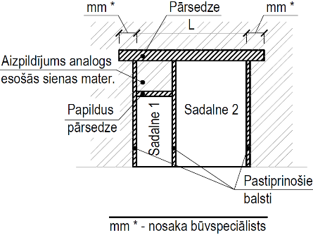
6. Sadalnēm bez kabeļu izvadiem uz augšu, ailu pastiprinošo pārsedzi iestrādāt sienā, atstājot minimālo sadalnes montāžai nepieciešamo atstatumu.

7. Sadalnēm ar kabeļu izvadiem uz augšu, ailu pastiprinošo pārsedzi iestrādāt sienā minimums L=100mm atstatumā no sadalnes. | 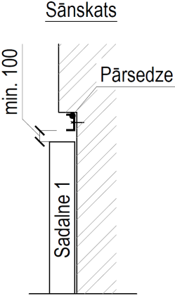
Pārsedze urbumiem standarta kabeļu aizsargcauruļu ievietošanai

Veicot urbumus sienā vertikāli vienu zem otra ailu pastiprinoša sija virs tā nav nepieciešama; | 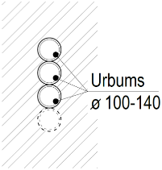
Veicot urbumus sienā horizontāli rindā trīs un vairāk, virs tiem ir nepieciešams izbūvēt ailu pastiprinošu pārsedzi. | 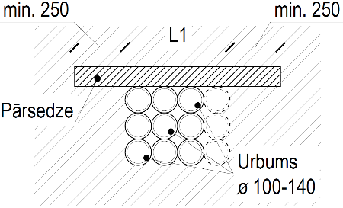

Ministru prezidenta biedra, ekonomikas ministra pienākumu izpildītājs,
Izglītības un zinātnes ministrs K.Šadurskis

Rēpele,
67013033, Gunta.Repele@em.gov.lv

